Лексическая тема: «День защитников Отечества»

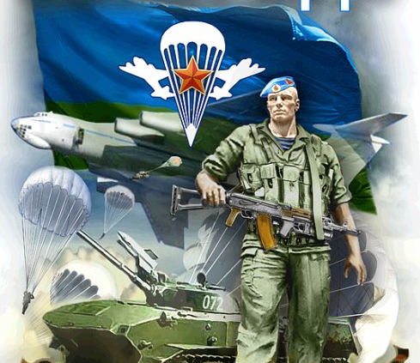
Родителям рекомендуется:
Рассказать детям о том, что 23 февраля в России отмечают праздник – День защитников Отечества. Различать и называть рода войск:
танкисты, летчики, пехотинцы, моряки. Какой техникой управляют военные разных профессий, из каких предметов состоит форма моряка, летчика, десантника, танкиста.

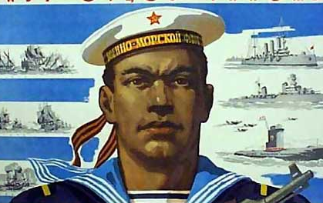
Задание 1. Игра «Сосчитай до пяти»

Один моряк – два моряка, пять моряков;
пехотинец - … танкист - … солдат - …
артиллерист - … ракетчик - … пограничник - …

Задание 2. Закончить предложение словами из задания 1:
На параде мы любовались моряками, ………….

Задание 3. Игра «Назови по образцу»
Танк – танкист вертолет - …
Разведка - … пехота - …
Пулемет - … десант - …
Море - … ракета - …
Парашют - … граница - …
Космос - … артиллерия - …

Задание 4. Составить описательный рассказ о воинах по плану:
- Назвать к какому роду войск относится.
- Описать внешний вид воина.
- Где он защищает нашу Родину?

